Trabalho 2 Aluno:

- Em um circuito lógico filp-flop JK é inserido uma sequência de sinais para as entradas J e K, conjuntamente com um sinal de clock, conforme figura abaixo.
Considere que nos patamares altos as curvas representam o número lógico 1 e nos patamares baixos, representam 0. Inicialmente a saída Q estava no estado 0.
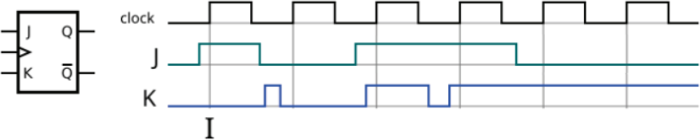

A partir do instante I, qual é a sequência correta por ciclo de clock para a saída q?

  - 001011
  - 110100
  - 101000
  - 111100
  - 110011

- O circuito digital da figura a seguir possui quatro entradas lógicas A, B, C e D, e apenas uma saída lógica S.
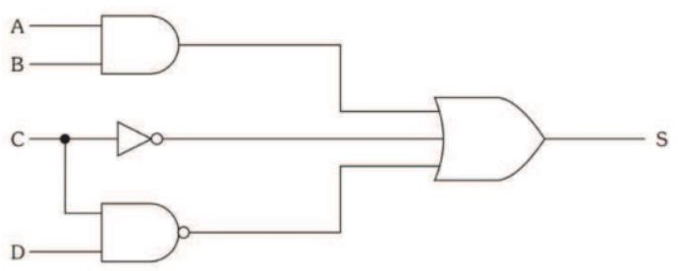
Qual é a expressão característica deste circuito? Explique a sua resposta.
  - 𝐴. 𝐵 + 𝐶 + (̅𝐶̅̅̅. 𝐷̅̅̅)̅
  - 𝐴. 𝐵 + 𝐶 + (𝐶. 𝐷)
  - (𝐴 + 𝐵). 𝐶̅. (̅𝐶̅̅̅+̅̅̅𝐷̅̅)̅
  - (𝐴 + 𝐵). 𝐶. (𝐶 + 𝐷)
  - (̅𝐴̅̅̅̅+̅̅̅𝐵̅̅̅)̅̅̅.̅(̅𝐶̅̅̅.̅𝐷̅̅)̅

- Considere o circuito lógico combinacional e sua respectiva Tabela-Verdade, mostrado na figura abaixo:

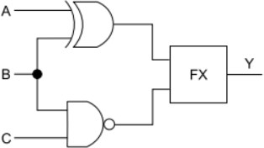 | 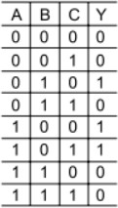

A função FX corresponde a uma porta lógica do tipo:
  - OU exclusivo
  - OU
  - E
  - Não E
  - Não OU

- Determine a forma de onda nas saídas do flip-flop abaixo. Considere Q inicial = 0.
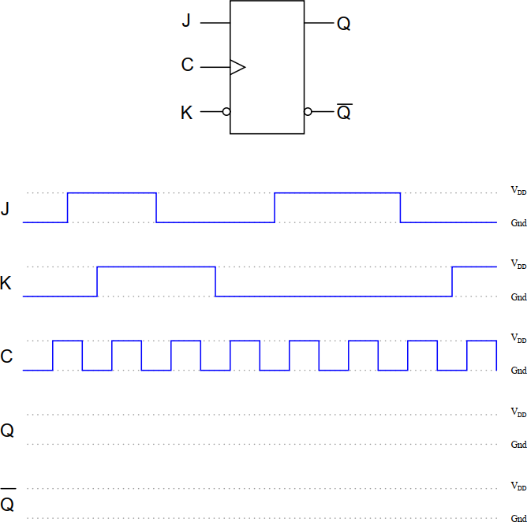

- Determine a forma de onda nas saídas do flip-flop abaixo. Considere Q inicial = 0.
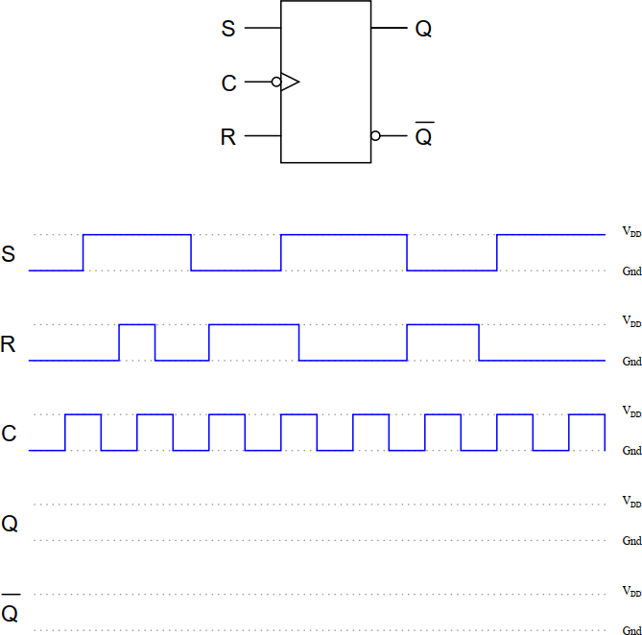

- Ao analisar um módulo computacional, constatou-se que trabalha com 2 bits de entrada paralela (X0 e X1) e um bit de saída (S). Os bits X0 e X1 eram utilizados para representar números inteiros de 0 a 3, onde X0 é LSB e X1 é o MSB. Determine a função booleana deste circuito sabendo que a saída S fica em nível alto quando os bits são diferentes entre si. Justifique sua resposta.

  - 𝑆 = 𝑋0 + 𝑋1
  - 𝑆 = 𝑋0 ⨀ 𝑋1
  - 𝑆 = (𝑋0 + 𝑋1). 𝑋̅̅0̅̅
  - 𝑆 = 𝑋0 ⨁ 𝑋1
  - 𝑆 = 𝑋0 + 𝑋̅̅1̅̅

- Sabendo dos sinais na entrada de um flip flop tipo D, desenhe a saída Q e 𝑄̅ dado o diagrama abaixo:
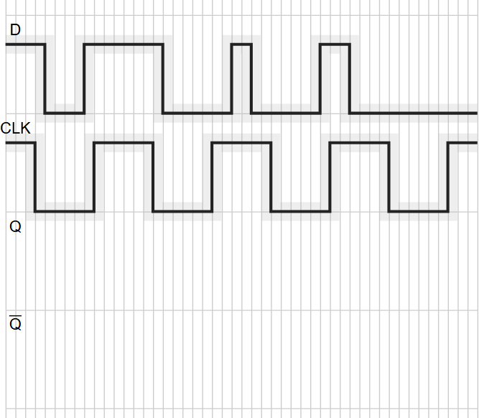
- Se a frequência da variável clock do circuito abaixo for igual a 160kHz, então as frequências Q1, Q2 e Q3 serão, respectivamente, iguais a:
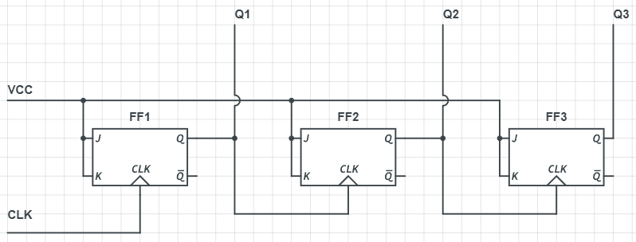
  - 20kHZ, 40KHz e 80kHz
  - 640kHZ, 480KHz e 320kHz
  - 80kHZ, 40KHz e 20kHz
  - 140kHZ, 120KHz e 100kHz
  - 320kHZ, 480KHz e 640kHz

- Utilizando o simulador Falstad, implemente um contador até 1999, utilizando uma lógica de comparação, pare o contador em 936.

- Utilizando o simulador Falstad, implemente um contador cíclico de 8 bits.
OBS: nas questões 9 e 10, salvar cada arquivo gerado, compactar com o restante do trabalho em um único arquivo .zip. O arquivo deve ser nomeado com o nome completo do aluno.

